**ВШЭ и НСПК**

**Спецификация**

**к сервису**

**МИР Kids**

**Шестакова Екатерина**

**БПИ207**

**Москва, 2021**

1. **Введение**
   1. **Краткое описание идеи сервиса**

Разработана концепция облачного сервиса MirKids, являющегося системой обслуживания банковских счетов, которая позволит выделить на этих счетах зоны денег для пользования детьми, и позволит создать особые «детские» банковские карты, связанные с этими зонами и специально ограничит функционал этих карт настолько, чтобы ими было безопасно и удобно пользоваться детям. Введение таких карт простимулирует отказ от наличных и позволит родителям в полной мере контролировать покупки своих детей, обучая их финансовой грамотности. Приложение будет иметь функцию накопления информации о покупках и, анализируя её, сможет выдать родителю рекомендации о питании ребёнка – например, при слишком большом количестве купленных сладостей, карта уведомит родителя.

Сервис также позволит создать специальные подарочные карты магазинов, направленные на покупку только определённых категорий товаров – это как станет новым этапом развития подарочных карт, так и позволит привлечь в программу больше партнёров.

Более того, сервис станет новой возможностью выпуска индивидуальных карт для детей-сирот и детей, оставшихся без попечения родителей.

* 1. **Цель сервиса**

Сервис преследует следующие цели:

* Контроль трат детей и избежание незаконных продаж товаров 18+
* Обучение детей основам финансовой грамотности и пользования современными средствами оплаты
* Анализ трат ребёнка и корректировка питания, таким образом, повышение уровня профилактики болезней, связанных с ненадлежащим питанием
* Создание подарочных сертификатов нового образца
* Создание надёжной программы поддержки выпускников учреждений для детей-сирот и детей, оставшихся без попечения родителей, и прочих категорий населения, получающих денежную поддержку государства

1. **Концептуальная архитектура сервиса**
   1. **Архитектурная схема сервиса**
      1. **Схема работы детских карт MirKids**

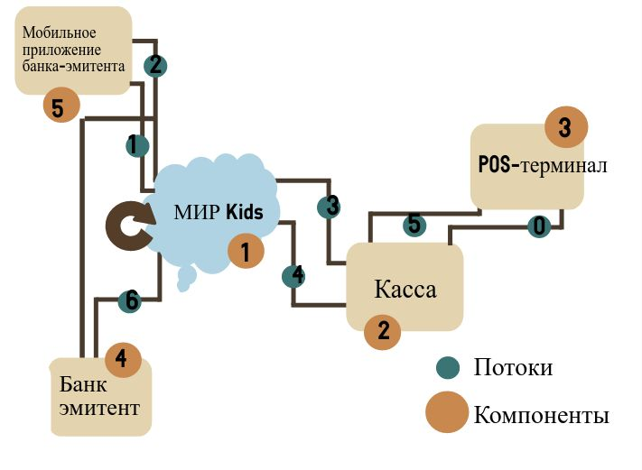

* + 1. **Схема работы подарочных сертификатов MirKids**

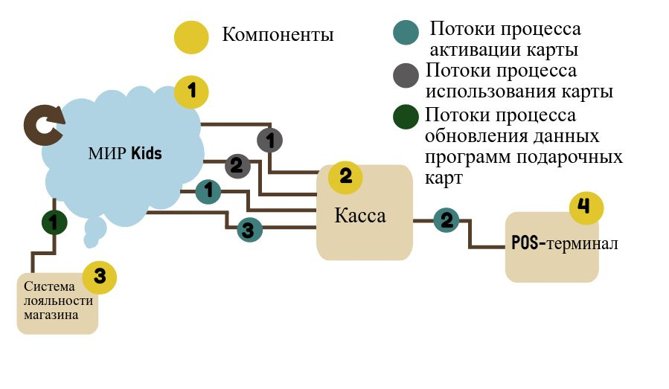

* 1. **Описание действий каждого из компонентов**
     1. **Схема работы детских карт MirKids**

1. **Сервис МИР Kids**

После установления ограничений владельцем бюджета с помощью (7) *средства коммуникации клиента и (1) МИР Kids*, данные о них приходят в сервис и сохраняются в системе (1) *МИР Kids*.

В системе (1) *МИР Kids* будут храниться сведения о недопустимых товарах и организациях, зарезервированных под какие-то цели суммах и «свободных» суммах. Таким образом, в системе (1) *МИР Kids* будет храниться полная информация об остатке денег на карте, но какая-то часть (средства, зарезервированные как лимиты на определённые периоды в будущем) останутся «в тени» для ребёнка, ему видно только суммы, зарезервированные для особых покупок и собственные «свободные» средства. В начале периода перевода денег из остатка в «свободные» (начисление денег «лимита») система (1) *МИР Kids* будет запрашивать у (4) *банка-эмитента*, осталось ли достаточно денег на карте, чтобы повысить «свободные». А при наступлении нового периода для определённой «целевой» зарезервированной суммы система (1) *МИР Kids* будет также обращаться (в рамках потока 6) к «теневому» остатку денег на карте, чтобы проверить, что его, за вычетом уже имеющихся в системе «свободных» и «целевых» сумм, хватает на покрытие целевой суммы. Таким образом, (1) *МИР Kids* напомнит, если в «теневой» зоне карты кончаются деньги.

(1) *МИР Kids* будет анализировать запрос на авторизацию платежа, переданный из (2) *кассы* и сразу же отправлять негативный ответ, если была совершена попытка платежа в недопустимой организации или в списке покупок присутствуют недопустимые товары. Также в системе (1) *МИР Kids* будет производиться проверка, являются ли организация и список товаров «целевыми» (теми, под которые есть резерв) или «свободными» и допускать запрос на авторизацию платежа только в тех случаях, если:

* Организация и покупки «целевые» и сумма не превышает сумму денег конкретно под эту цель + сумму «свободных» денег

То есть, если при целевой покупке ребёнок докупает что-то ещё, то лишняя покупка произойдёт из его «свободных» денег.

* Это не «целевой» платёж или перевод, и он не превышает сумму «свободных» денег.

После совершения или попытки совершения операции система (1) *МИР Kids* будет отправлять уведомления ребенку и владельцу карты, а в самой системе изменять количество «целевых» и/или «свободных» средств, если операция была проведена успешно, отмечать цели выполненными или приближенными к выполнению и т.д.

Важно отметить, что, если ребёнок тратит при целевой покупке меньше задуманного, можно настроить, куда уйдут финансы – в «теневую» часть или «свободные» средства.

Для лучшего понимания описанного, предлагаю следующую схему (рис. 2):

На ней стрелочками обозначено для каждого варианта траты, из какой части счёта будет браться сумма.

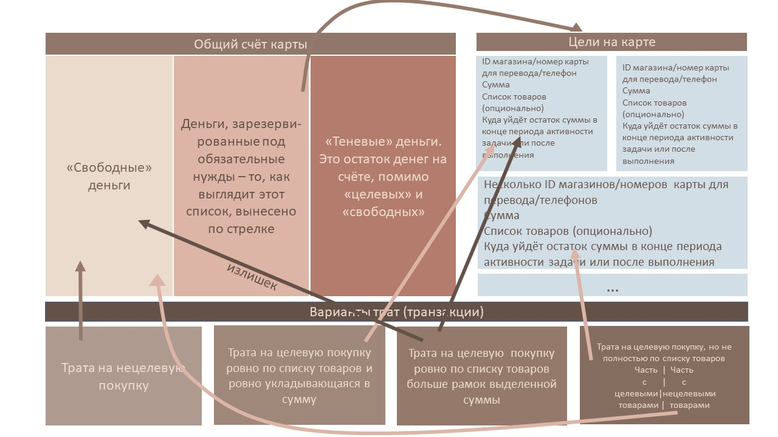

После внесения суммы на счёт в банке (1) *МИР Kids* получает об этом информацию от банка, отправляет в средство взаимодействия с клиентом уведомление о поступлении денег и запрашивает, как теперь распоряжаться этими средствами. Средством доступа к сервису является приложение банка.

**О системе рекомендаций питания:**

Рекомендации о питании клиенту можно будет включить или выключить в средстве коммуникации с клиентом.

В случае согласия МИР Kids будет накапливать данные об ограничениях, целях и выполняемых покупках и на основе анализа этих данных построит систему рекомендаций, которая включит в себя:

* + Список товаров, которые следует добавить убрать из разрешённых – например, если ребёнок покупает слишком много нездоровой пищи
  + Список целей, которые стоит поставить ребёнку – например, добавить в цели покупку фруктов, полезных снеков или полноценных школьных обедов. Такие рекомендации могут помочь в продвижении сервиса, так как предложат товары из партнёрских организаций.

МИР Kids отправит список этих рекомендаций в средство коммуникации с клиентом.

**Внимание!** Масштабирование такой системы позволит масштабировать и мягко корректировать потребление не только среди детей-пользователей сервиса, но и среди населения в целом.

1. **Касса**
   1. Отправляет на *(3) POS-терминал* запрос на оплату (в рамках потока 0).
   2. Получает от (*3) POS-терминала* сведения о карте с пометкой о перенаправлении в сервис *(1) МИР Kids* (в рамках потока 0).
   3. Отправляет в *(1) МИР Kids* следующие сведения: (в рамках потока 3).
      1. Номер карты
      2. ID организации
      3. Список товаров
   4. Получает от *(1) МИР Kids* одобрение/неодобрение транзакции и размеченный список товаров – какие можно, какие нет. (в рамках потока 3).
   5. Если транзакция не была одобрена, посылает на *(3) POS-терминал* приказ об отмене операции. (в рамках потока 5).
      1. Если транзакция не была одобрена из-за списка товаров в корзине, то предлагает убрать неодобренные и повторно совершить операцию с новым списком товаров.
2. **POS-терминал**
   1. При каждом списании *(3) POS-терминал* будет анализировать идентификатор карты и, если определит её как «детскую», отправит на кассу её номер с запросом об авторизации платежа сервисом. (в рамках потока 0).
   2. При получении негативного ответа от *(2) кассы* прерывает транзакцию. (в рамках потока 5).
   3. Передает *(2) кассе* результат операции. (в рамках потока 5).
3. **Банк-эмитент**
   1. Выдача карты после регистрации в сервисе
   2. После внесения средств на карту (выделение новой суммы денег с родительского счёта), отправляет об этом уведомление в МИР Kids. (в рамках потока 6)
4. **Мобильное приложение банка-эмитента**

**Все коммуникации с МИР Kids осуществляются через банк-эмитент (так как у МИР Kids нет прямого доступа к приложению банку-эмитента на устройстве клиента)**

* 1. Регистрация в сервисе (запрос непосредственно в банк на получение карты) (в рамках потока 1)
  2. Установление владельцем ограничений функционала карты – информация о них поступает в (1) *МИР Kids* и формируется там в систему ограничений, на основе которых и проходит анализ запроса на авторизацию платежа
  3. Текущий контроль за действиями ребёнка и отправка уведомлений (отображается остаток денег, приходят уведомления о попытках платежа etc) (в рамках потока 2)

**Потоки:**

1. **Поток 0 – Инициализация операции оплаты картой МИР Kids**

Цель информационного обмена: после распознавания карты POS-терминалом как «детской» провести сверку данных предварительного чека и ограничений на карте

1. **Поток 1 – Регистрация в сервисе МИР Kids**

Цель информационного обмена: сохранить в системе МИР Kids данные о карте

1. **Поток 2 – Отправка уведомлений**

Цель информационного обмена: Текущий контроль за действиями ребёнка и отправка уведомлений (отображается остаток денег, приходят уведомления о попытках платежа etc)

1. **Поток 3 - Сверка данных предварительного чека и ограничений на карте**

Цель информационного обмена: авторизация транзакции сервисом МИР Kids

1. **Поток 4 – Подтверждение совершения операции**

Цель информационного обмена: подтвердить совершение транзакции для изменения данных в системе МИР Kids

1. **Поток 5 – Авторизация транзакции**

Цель информационного обмена: стандартная отправка запроса и получение ответа об авторизации транзакции

1. **Поток 6 – Проверка достаточности баланса**

Цель информационного обмена: проверить, хватает ли на родительском счёте денег для начисления нужной суммы в зону денег ребёнка.

* + 1. **Схема работы подарочных сертификатов MirKids**

**Компоненты:**

1. **Облачный сервис МИР Kids**

Обновление данных программ подарочных карт:

* Раз в некоторое время (сутки) (1) *МИР Kids* связывается с (3) *системой лояльности магазина* и запрашивает данные об активных программах подарочных карт (в рамках потока 1), затем сверяет со своими данными о программах, сохраняет новые данные и удаляет из базы подарочные карты с подключенными неактивными программами.

Активация карты:

* После передачи от (2) *кассы* данных об ID магазина, номере и типе карты (в рамках потока 1), (1) *МИР Kids* проверяет валидность номера карты для авторизации (допустимость значения, отсутствие уже активированной карты с таким же номером). Далее действия совершаются только для карт, возможных к активации, иначе (1) *МИР Kids* сразу возвращает в кассу сообщение о невозможности активации (в рамках потока 1)
* (1) *МИР Kids* находит данные о программе подарочных карт, соответствующей типу подарочной карты в своей системе, извлекает из неё информацию о деталях «цели» и формирует следующую модель «цели» для карты (рис 4.):

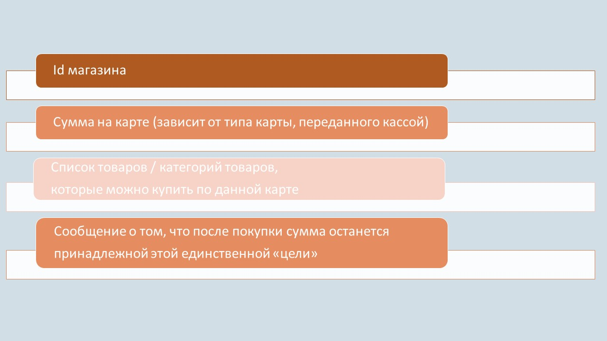

Далее в системе (1) МИР Kids «цель» связывается с типом и номером карты

* (1) *МИР Kids* передаёт в кассу сообщение об окончании активации (в рамках потока 2)

Использование карты:

* После передачи от (2) *кассы* данных об ID магазина, номере и типе карты (в рамках потока 1), (1) *МИР Kids* проверяет валидность номера карты для использования (его наличие в списке активированных карт данного типа). Далее действия совершаются только для активированных карт, иначе (1) *МИР Kids* сразу возвращает в (2) *кассу* сообщение о невозможности операции (в рамках потока 1)
* (1) *МИР Kids* подсчитывает суммарную стоимость всех товаров, входящих в white-list карты в соответствии с информацией «цели», связанной с номером карты и её типом
* Из суммарной стоимости вычитается сумма на карте:
  + Случай 1. Если результат положительный или равен нулю (то есть сумма на карте частично или полностью покрывает товары white-listа), то (1) *МИР Kids* (в рамках потока 1) возвращает в (2) *кассу* сообщение о разбиении транзакции на две – одна режима Pay Before на сумму, содержащуюся на подарочной карте, а другая режима Pay Now на остальную сумму покупки, а в (1) *МИР Kids* временно сохраняется информация о вычете всей суммы с карты
  + Случай 2. Если результат отрицательный (то есть сумма на карте полностью покрывает товары white-listа, причём используется не вся сумма с карты), то (1) *МИР Kids* (в рамках потока 1) возвращает в кассу сообщение о разбиении транзакции на две – одна режима Pay Before на полную сумму товаров white-listа, а другая режима Pay Now на остальную сумму покупки, а в (1) *МИР Kids* временно сохраняется информация
    - В случае А, если карта рассчитана на единичное использование: о вычете всей суммы с карты
    - В случае Б, если карта рассчитана на множественное использование: о вычете с карты суммы в размере суммарной стоимости всех товаров предварительного списка покупки, входящих в white-list карты
* (1) *МИР Kids* получает от (2) *кассы* сообщение об успешности/неуспешности операции (в рамках потока 3)
  + Если транзакция прошла успешно, то в Случае 1 и Случае 2А карта и все сведения о ней удаляются из списка активных карт сервиса, в Случае 2Б карта остаётся активной, но сумма «цели» уменьшается на запомненную сумму
  + Если транзакция прошла неуспешно, то информация о вычете суммы с карты в обоих Случаях стирается и данные о карте остаются такими же
* (1) *МИР Kids* отправляет (2) *кассе* ответное сообщение об успешном получении сведений (в рамках потока 3)

1. **Касса**

Активация карты:

* (2) *касса* считывает закодированную на карте информацию (в виде штрих-кода, чипа или магнитной полосы) - тип карты и ее серийный номер
* В случае подарочной карты «целевого типа», информация + id магазина от (2) *кассы* передаётся в (1) *МИР Kids* (в рамках потока 1)
* Если (1) *МИР Kids* возвращает (в рамках потока 3) сообщение о невозможности активации, операция активации прерывается c выводом сообщения об отказе активации
* Если (1) *МИР Kids* возвращает (в рамках потока 3) сообщение об успешной активации, операция активации завершается c выводом сообщения об успешной активации

Использование карты:

* (2) *касса* считывает информацию с карты (записанную в виде штрих-кода, чипа или магнитной полосы)
* В случае карты «целевого типа», предварительный список товаров, тип и номер карты передаётся в (1) *МИР Kids* (в рамках потока 1)
* Если (2) *касса* получает от (1) *МИР Kids* сообщение о невалидности карты (в рамках потока 1), продолжает операцию со старой суммой
* Если (2) *касса* получает от (1) *МИР Kids* сообщение о разделении транзакции (в рамках потока 1), делит чек на два соответственно инструкциям.
* (2) *касса* отправляет на (4) *POS-терминал* сумму операции (в рамках потока 2)
* (2) *касса* получает от (4) *POS-терминала* сообщение об успешности/неуспешности операции (в рамках потока 2)
* (2) *касса* отправляет в (1) *МИР Kids* сообщение об успешности/неуспешности операции (в рамках потока 3)
* (2) *касса* получает от (1) *МИР Kids* ответное сообщение об успешном получении сведений (в рамках потока 3)

1. **Система лояльности магазина**

Обновление данных программ подарочных карт:

* (3) *система лояльности магазина* принимает от (1) *МИР Kids* запрос о данных текущих программ подарочных карт (в рамках потока 1)
* (3) *система лояльности магазина* находит в системе условия для подарочных карт «целевых» типов
* (3) *система лояльности магазина* возвращает в (1) *МИР Kids* ответ, содержащий список типов подарочных карт и для каждого типа - либо категорию/и товаров, либо список этих товаров для white-lista карты, ориентируясь на её тип (в рамках потока 1)

1. **POS-терминал**

Использование карты:

* (4) *POS-терминал* получив от (2) *кассы* приказ на проведение транзакции (в рамках потока 2), инициализирует стандартную операцию проведения оплаты
* (4) *POS-терминал* после проведения транзакции отправляет (2) *кассе* сообщение об успешности/неуспешности операции (в рамках потока 2)

**Потоки:**

Обновление данных программ подарочных карт:

1. **Поток 1 – Обновление данных программ подарочных карт**

Цель информационного обмена: обновление данных программ «целевых» типов в сервисе МИР Kids

* *(1)* *МИР Kids* отправляет в *(3) систему лояльности магазина* запрос о данных текущих программ подарочных карт магазина
* *(3) система лояльности магазина* возвращает *(1) МИР Kids* ответ, содержащий список типов подарочных карт и для каждого типа - либо категорию/и товаров, либо список этих товаров для white-lista карты, ориентируясь на её тип

Активация карты:

1. **Поток 1 – Запрос активации**

Цель информационного обмена: инициализация процесса активации карты

* Сообщение от кассы в *(1) МИР Kids* данных об ID магазина, номере и типе карты в рамках запроса на активацию

1. **Поток 2 – Решение об активации**

Цель информационного обмена: завершение процесса активации карты

* Сообщение от *(1) МИР Kids* *(2) кассе* об успешности/неуспешности операции

Использование карты:

1. **Поток 1 – Решение об использовании карты**

Цель информационного обмена: попытка применения карты и ответ на неё

* Сообщение от кассы в *(1) МИР Kids* данных об ID магазина, номере и типе карты, данных открытого чека (приобретаемые товары услуги) в рамках запроса на использование
* Процесс сверки карты и чека с данными в сервисе *(1) МИР Kids*
* Сообщение от *(1) МИР Kids* *(2) кассе* о невалидной карте или о разделении чека на два

1. **Поток 2 – Оплата**

Цель информационного обмена: проведение транзакции

* *(2) касса* отправляет на *(4) POS-терминал* запрос о проведении транзакции
* *(4) POS-терминал* возвращает в *(2) кассу* ответ об успешности транзакции

1. **Поток 3 – Завершение операции**

Цель информационного обмена: подтверждение/неподтверждение списания денег с баланса сертификата

* *(2) касса* отправляет в *(1) МИР Kids* сообщение об успешности/неуспешности транзакции в соответствии с информацией, переданной *(4) POS-терминалом*
* *(1) МИР Kids* возвращает сообщение, успешно ли он принял сообщение или произошла какая-то ошибка.
  1. **Справочник элементов бизнес-данных**

**Список бизнес-данных:**

1. ID продавца в системе MirKids
2. Номер карты MirKids
3. Номер счёта клиента
4. Неразмеченный предварительный чек покупки
5. Размеченный «авторизовано»/«неавторизовано» предварительный чек
6. MirResponse code
7. Неразмеченный окончательный чек покупки
8. «Цели покупки»
9. TransactionType
10. TransactionName
11. TransactionID
12. MessageType
13. MessageID
14. MessageName
15. MirKidsSystemApllicationTo ACardAllowance code
16. MirKidsCardData
17. Список ограничений
    1. Black list/white list товаров
    2. Black list/white list организаций
    3. Список «целей»
    4. Общая сумма, выделенная клиентом для детской карты MirKids
    5. Информация о лимитах
18. Размеченный список «установлено»/«неустановлено» огрнаичений
19. MirGift cards programs according to types
20. MirGiftCardActivation code
21. Размеченный «оплачено»/«неоплачено» предварительный чек покупки
22. MirGiftCardApplication code
23. MirOperationResultNotification

**ID продавца в системе MirKids**

|  |  |
| --- | --- |
| **Формат** | LLLVAR |
| **Данные** | Переменная длина, максимум 999 байт |

Содержит номер договора MIrKids и организации-партнёра, который однозначно идентифицирует продавца в системе MIrKids.

*proprietary header в http:* **x-MerchantID**

**Номер карты MirKids**

|  |  |
| --- | --- |
| **Формат** | n 16…34 |
| **Данные** | Переменная последовательность цифр (от 16 до 34) |

Содержит номер банковской карты клиента- “ребёнка”, с которой будет произведена оплата или на которую зачислены средства

*proprietary header в http:* **x-MirKidsCardNumber**

**Номер счёта клиента**

|  |  |
| --- | --- |
| **Формат** | n 20 |
| **Данные** | Переменная последовательность цифр (20 символов) |

Содержит номер счёта клиента, к зоне которого прикреплена детская карта MirKids

*proprietary header в http:* **x-AccountNumber**

**Неразмеченный предварительный чек покупки**

|  |  |
| --- | --- |
| **Формат** | LLLVAR |
| **Данные** | Переменная длина, максимум 999 байт |

Неразмеченный предварительный чек покупки представляет из себя файл в формате json, содержащий массив объектов, каждый из которых олицетворяет отдельную позицию в предварительном чеке покупки. В каждом объекте содержатся:

* Наименование товара
* Категория товара
* Возрастное ограничение товара (при наличии)
* Цена единицы товара (цена за определённую массу товара данного типа)
* Количество товара данного типа (масса)
* Общая цена всех единиц товара данного типа (цена за массу) (общая цена позиции)

*В http запросах имеет название:* **PreliminaryReceipt**

**Размеченный «авторизовано»/«неавторизовано» предварительный чек**

|  |  |
| --- | --- |
| **Формат** | LLLVAR |
| **Данные** | Переменная длина, максимум 999 байт |

Размеченный «авторизовано»/«неавторизовано» предварительный чек покупки представляет из себя файл в формате json, содержащий массив объектов, каждый из которых олицетворяет отдельную позицию в предварительном чеке покупки, получаемый после анализа сервисом MirKids неразмеченного предварительного чека покупки и раскраски каждой позиции цветом авторизовано/неавторизовано. В каждом объекте содержатся:

* Наименование товара
* Категория товара
* Возрастное ограничение товара (при наличии)
* Цена единицы товара (цена за определённую массу товара данного типа)
* Количество товара данного типа (масса)
* Общая цена всех единиц товара данного типа (цена за массу) (общая цена позиции)
* Код авторизации «авторизовано»/«неавторизовано» (0, если авторизовано, 1, если неавторизовано)

*В http запросах имеет название:* **AuthorisationBulletedReceipt**

**MirResponse code**

|  |  |
| --- | --- |
| **Формат** | b1 |
| **Данные** | Фиксированная длина 1 числовой символ |

Предназначен для ответов на запросы авторизации совершения покупки по детской карте MirKids к сервису. От MirResponse code зависит, прервёт или продолжит проведение транзакции покупки товаров касса.

0 – отрицательный ответ, 1 – положительный ответ

Значения, отличные от 0 и 1, считаются некорректными и обработке не подлежат.

*Proprietary header в http:* **x-MirResponseCode**

**Неразмеченный окончательный чек покупки**

|  |  |
| --- | --- |
| **Формат** | LLLVAR |
| **Данные** | Переменная длина, максимум 999 байт |

Неразмеченный окончательный чек покупки представляет из себя файл в формате json, содержащий массив объектов, каждый из которых олицетворяет отдельную позицию в окончательном чеке покупки, получаемый после проведения успешной процедуры оплаты покупки. В каждом объекте содержатся:

* Наименование товара
* Категория товара
* Возрастное ограничение товара (при наличии)
* Цена единицы товара (цена за определённую массу товара данного типа)
* Количество товара данного типа (масса)
* Общая цена всех единиц товара данного типа (цена за массу) (общая цена позиции)
* Код авторизации «авторизовано»/«неавторизовано» (0, если авторизовано, 1, если неавторизовано)

*В http запросах имеет название:* **FinalReceipt**

**«Цели покупки»**

|  |  |
| --- | --- |
| **Формат** | LLLVAR |
| **Данные** | Переменная длина, максимум 999 байт |

Элемент «цели покупки» представляет из себя файл в формате json, содержащий массив объектов, каждый из которых олицетворяет отдельную «цель» из числа «целей»-ограничений на детской карте MirKids, «выполненных» (приобретён товар или несколько товаров при соблюдении всех условий «цели») после проведения успешной процедуры оплаты покупки. В каждом объекте содержатся:

* ID организации покупки
* Потраченная сумма
* Массив объектов, олицетворяющих каждый товар, соответствующем условиям цели

*В http запросах имеет название:* **GoalsReached**

**TransactionType**

|  |  |
| --- | --- |
| **Формат** | b128 |
| **Данные** | 128-битный номер стандарта UUID |

Обозначает тип производимой транзакции. Для каждого из use-case свой.

* Use-case 1 – 4f7e8b4e-46f5-49b0-8891-78700c1bc91c
* Use-case 2 – 1c189e63-c569-4889-8c54-cc73b2fa62b4
* Use-case 3 – c265f948-3fa7-4b32-9247-13fe3fe05d6a
* Use-case 4 – cacb4a59-03d2-4405-a39e-8a224da4fa52
* Use-case 5 – 3f10865a-ee10-4f3e-92c2-e66839d06b90
* Use-case 6 – cad1c885-2faf-40fd-b498-226110d3e2d7

Значения, отличные от вышеназванных, до появления новых типов транзакций, проводимых с использованием сервиса MIrKids, считаются некорректными и обработке в сервисе MirKids не подлежат.

*Proprietary header в http:* **x-TransactionType**

**TransactionName**

|  |  |
| --- | --- |
| **Формат** | a8 |
| **Данные** | Фиксированная длина 8 символов латинских букв |

Обозначает название производимой транзакции. Для каждого из use-case свой.

* Use-case 1 – mkidsuse
* Use-case 2 – mkidsreg
* Use-case 3 – mkidsres
* Use-case 4 – msertref
* Use-case 5 – msertact
* Use-case 6 – msertapl

Значения, отличные от вышеназванных, до появления новых типов транзакций, проводимых с использованием сервиса MIrKids, считаются некорректными и обработке в сервисе MirKids не подлежат.

*Proprietary header в http:* **x-TransactionName**

**TransactionID**

|  |  |
| --- | --- |
| **Формат** | n18 |
| **Данные** | Фиксированная длина 18 цифр |

Представляет из 18-значный номер, который однозначно идентифицирует транзакцию. Каждый из компонентов в праве отменить транзакцию, если номер изменился.

Данный элемент данных нужен для отчетности(позволит хранить информацию о всех транзакциях через сервис)

*proprietary header в http:* **x-TransactionID**

**MessageType**

|  |  |
| --- | --- |
| **Формат** | b140 |
| **Данные** | 140-битный номер |

Обозначает тип сообщения. Для каждого типа сообщения свой.

Формируется следующим образом:

TransactionType с приписанным к ним номером шага (номера шагов указаны в sequence-диаграммах ниже (три цифры, каждая переводится в 16-ричную систему, записываются друг за другом))

Значения, отличные от вышеназванных, до появления новых типов сообщений, проводимых с использованием сервиса MIrKids, считаются некорректными и обработке в сервисе MirKids не подлежат.

*Proprietary header в http:* **x-MessageType**

**MessageID**

|  |  |
| --- | --- |
| **Формат** | n20 |
| **Данные** | Фиксированная длина 20 цифр |

Содержит строку-идентификатор, которая присваивается к конкретному сообщению.

Строка генерируется на основе последнего сообщения, зарегистрированного в системе, путем прибавления к нему единицы

*proprietary header в http:* **x-MessageID**

**MessageName**

|  |  |
| --- | --- |
| **Формат** | an11 |
| **Данные** | Фиксированная длина 11 символов цифр и латинских букв |

Формируется следующим образом:

TransactionName с приписанным к ним номером шага (номера шагов указаны в sequence-диаграммах ниже (три цифры в 10 системе счисления))

Значения, отличные от вышеназванных, до появления новых типов сообщений, передаваемых в течении процессов, связанных с использованием сервиса MIrKids, считаются некорректными и обработке в сервисе MirKids не подлежат.

*Proprietary header в http:* **x-MessageName**

**MirKidsSystemApllicationToACardAllowance code**

|  |  |
| --- | --- |
| **Формат** | b1 |
| **Данные** | Фиксированная длина 1 числовой символ |

Предназначен для ответов на запросы о прикреплении карты к системе MirKids. От MirKidsSystemApllicationToACardAllowance code зависит, была ли карта успешно сохранена и прикреплена к MirKids.

0 – отрицательный ответ, 1 – положительный ответ

Значения, отличные от 0 и 1, считаются некорректными и обработке не подлежат.

*Proprietary header в http:* **x-MirKidsSystemApllicationToACardAllowanceCode**

**MirKidsCardData**

|  |  |
| --- | --- |
| **Формат** | LLLVAR |
| **Данные** | Переменная длина, максимум 999 байт |

MirKidsCardData представляет из себя файл в формате json, содержащий стандартные данные банковских карт о детской карте MirKids, которая была выпущена банком, для её отображения в приложении банка-эмитента.

*В http запросах имеет название:* **MirKidsCardData**

**Список ограничений**

|  |  |
| --- | --- |
| **Формат** | LLLVAR |
| **Данные** | Переменная длина, максимум 999 байт |

Список ограничений представляет из себя файл в формате json, содержащий ключевые слова, двоеточие и данные, соответственно с ключевым словом (необязательно присутвие всех типов данных):

Внимание! Black list и white list взаимоисключаемы. То есть, если присутствует BlackListProducts, то невозможно присутствие WhiteListProducts, аналогично для организации.

**Black list товаров**

|  |  |
| --- | --- |
| **Формат** | LLLVAR |
| **Данные** | Переменная длина, максимум 999 байт |

Ключевое слово: BlackListProducts

Представляет собой массив данных объектов, каждый из которых олицетворяет отдельный товар, покупка которого запрещена либо целую категорию товаров, покупка которых запрещена. (Каждый товар отмечается ключевым словом Product, категория – Category)

В каждом объекте Product содержатся:

* Наименование товара (ID товара при использовании системы ID товаров)
* Категория товара (ID категории товара при использовании системы ID категорий)

В каждом объекте Category содержится:

* Наименование категории (ID категории товара при использовании системы ID категорий)

**White list товаров**

|  |  |
| --- | --- |
| **Формат** | LLLVAR |
| **Данные** | Переменная длина, максимум 999 байт |

Ключевое слово: WhiteListProducts

Представляет собой массив данных объектов, каждый из которых олицетворяет отдельный товар, покупка которого разрешена либо целую категорию товаров, покупка которых разрешена. (Каждый товар отмечается ключевым словом Product, категория – Category)

В каждом объекте Product содержатся:

* Наименование товара (ID товара при использовании системы ID товаров)
* Категория товара (ID категории товара при использовании системы ID категорий)

В каждом объекте Category содержится:

* Наименование категории (ID категории товара при использовании системы ID категорий)

**Black list организаций**

|  |  |
| --- | --- |
| **Формат** | LLLVAR |
| **Данные** | Переменная длина, максимум 999 байт |

Ключевое слово: BlackListMerchants

Представляет собой массив данных объектов, каждый из которых олицетворяет отдельную организацию, покупка в которой запрещена либо целую категорию организаций, покупка в которых запрещена. (Каждая организация отмечается ключевым словом Merchant, категория – Category)

В каждом объекте Merchant содержатся:

* MerchantID
* Категория организации (ID категории организации при использовании системы ID категорий)

В каждом объекте Category содержится:

* Наименование категории (ID категории организации при использовании системы ID категорий)

**White list организаций**

|  |  |
| --- | --- |
| **Формат** | LLLVAR |
| **Данные** | Переменная длина, максимум 999 байт |

Ключевое слово: WhiteListMerchants

Представляет собой массив данных объектов, каждый из которых олицетворяет отдельную организацию, покупка в которой разрешена либо целую категорию организаций, покупка в которых разрешена. (Каждая организация отмечается ключевым словом Merchant, категория – Category)

В каждом объекте Merchant содержатся:

* MerchantID
* Категория организации (ID категории организации при использовании системы ID категорий)

В каждом объекте Category содержится:

* Наименование категории (ID категории организации при использовании системы ID категорий)

**Список «целей»**

|  |  |
| --- | --- |
| **Формат** | LLLVAR |
| **Данные** | Переменная длина, максимум 999 байт |

Ключевое слово: GoalsList

Представляет собой массив объектов, каждый из которых олицетворяет отдельную «цель» из числа «целей»-ограничений на детской карте MirKids, желаемых к установлению клиентом:

* ID организации покупки (список этих ID)
* Сумма
* Массив объектов, олицетворяющих товары цели (опционально)
* Указание на какую часть счета уйдет остаток денег при выполнении цели (число от 0 до количества вариантов)

**Общая сумма, выделенная клиентом для свободной части детской карты MirKids**

|  |  |
| --- | --- |
| **Формат** | n – 1..7 |
| **Данные** | Переменная последовательность цифр (от 1 до 7) |

Ключевое слово: FreetospendMoney

Представляет из себя сумму денег, выделенная клиентом для свободной части детской карты MirKids.

**Информация о лимитах**

|  |  |
| --- | --- |
| **Формат** | LLLVAR |
| **Данные** | Переменная длина, максимум 999 байт |

Ключевое слово: TimeLimits

Представляет собой либо массив данных объектов, каждый из которых олицетворяет отдельный лимит денег, выдаваемый в определённую дату и время, либо информацию о циклическом выдавании денег. (Каждый конкретный лимит отмечается ключевым словом SpecificLimit, повторяющийся лимит - RepeatedLimit)

В каждом объекте SpecificLimit содержатся:

* Сумма выдачи
* Дата и время выдачи

В каждом объекте RepeatedLimit содержится:

* Сумма выдачи
* Дата и время первой выдачи
* Периодичность выдачи

*В http запросах имеет название:* **RestrictionsList**

**Размеченный список «установлено»/«неустановлено» ограничений**

|  |  |
| --- | --- |
| **Формат** | LLLVAR |
| **Данные** | Переменная длина, максимум 999 байт |

То же, что и список ограничений, но каждый объект Black-listов, White-listов, списка целей, лимитов, а также элемент данных «Общая сумма, выделенная клиентом для свободной части детской карты MirKids» имеют также свойство «установлено»/«неустановлено»

*В http запросах имеет название:* **MarkedRestrictionsList**

**MirGift cards programs according to types**

|  |  |
| --- | --- |
| **Формат** | LLLVAR |
| **Данные** | Переменная длина, максимум 999 байт |

Элемент «цели покупки» представляет из себя файл в формате json, содержащий массив объектов, каждый из которых олицетворяет отдельную программу подарочных сертификатов организации, работающих с использованием сервиса MIrKids («целевых сертификатов»)

Объект содержит следующую информацию:

* MerchantID
* Сумма подарочного сертификата
* Массив объектов, олицетворяющих товары, которые можно будет купить по данному подарочному сертификату
* Код единоразовости сертификата по этой программе (0, если сертификат единоразовый и остатки денег сгорают при использовании, 1, если частично потраченный сертификат можно будет доиспользовать далее)
* Дата окончания действия сертификата. Null, если бессрочен

*В http запросах имеет название:* **MirGiftCardprograms**

**MirGiftCardActivation code**

|  |  |
| --- | --- |
| **Формат** | b1 |
| **Данные** | Фиксированная длина 1 числовой символ |

Предназначен для ответов на попытку активации подарочной карты, работающей на основе сервиса MirKids. От MirGiftCardActivation code зависит, успешно ли была проведена процедура активации подарочной карты.

0 – отрицательный ответ, 1 – положительный ответ

Значения, отличные от 0 и 1, считаются некорректными и обработке не подлежат.

*Proprietary header в http:* **x-** **MirGiftCardActivationCode**

**Размеченный «оплачено»/«неоплачено» предварительный чек покупки**

|  |  |
| --- | --- |
| **Формат** | LLLVAR |
| **Данные** | Переменная длина, максимум 999 байт |

Размеченный «оплачено»/«неоплачено» предварительный чек покупки представляет из себя файл в формате json, содержащий массив объектов, каждый из которых олицетворяет отдельную позицию в предварительном чеке покупки, получаемый после анализа сервисом MirKids неразмеченного предварительного чека покупки и раскраски каждой позиции цветом оплачено/неоплачено подарочным сертификатом, работающим на базе MIrKids. В каждом объекте содержатся:

* Наименование товара
* Категория товара
* Возрастное ограничение товара (при наличии)
* Цена единицы товара (цена за определённую массу товара данного типа)
* Количество товара данного типа (масса)
* Общая цена всех единиц товара данного типа (цена за массу) (общая цена позиции)
* Код авторизации «оплачено»/«неоплачено» (0, если оплачено, 1, если неоплачено)

*В http запросах имеет название:* **PrepaidBulletedReceipt**

**MirGiftCardApplication code**

|  |  |
| --- | --- |
| **Формат** | b1 |
| **Данные** | Фиксированная длина 1 числовой символ |

Предназначен для ответов на попытку применения подарочной карты, работающей на основе сервиса MirKids. От MirGiftCardApplication code зависит, успешно ли была проведена процедура применения подарочной карты.

0 – отрицательный ответ, 1 – положительный ответ

Значения, отличные от 0 и 1, считаются некорректными и обработке не подлежат.

*Proprietary header в http:* **x-** **MirGiftCardApplicationCode**

**MirOperationResultNotification**

|  |  |
| --- | --- |
| **Формат** | n1 |
| **Данные** | Фиксированная длина 1 числовой символ |

Представляет из себя цифру, которая однозначно сопоставляется с результатом попытки проведения покупки.

|  |  |
| --- | --- |
| n | Результат |
| 0 | Успешно |
| 1 | Неуспешно, не пройдена авторизация MirKids |
| 2 | Неуспешно, не пройдена авторизация банка |

Таблица сопоставления:

Другие значения n считаются некорректными и обработки не подлежат.

*Proprietary header в http:* **x**-**MirOperationResultNotification**

1. **Описание требований к шагам**
   1. **Общие требования, применимые ко всем описанным шагам:**

**[Требование 001]**

Каждый компонент-отправитель обязан формировать сообщение в соответствии с таблицей “Правила применения элементов бизнес данных в сообщениях”, включив в него все необходимые для данного сообщения бизнес данные.

**[Требование 002]**

Каждый компонент-получатель должен воспользоваться таблицей “Правила применения элементов бизнес данных в сообщениях” для парсинга и валидации сообщения, соответствующего текущему шагу.

**[Требование 003]**

Каждый компонент-получатель обязан вернуть http ответ со статусом 400 и пустым телом, если в переданном сообщении отсутствуют необходимые элементы данных или присутствуют ненужные.

**[Требование 004]**

Каждый компонент-участник обеспечивать хорошее качество соединения во время передачи сообщений.

* 1. **Use-case 1.1**

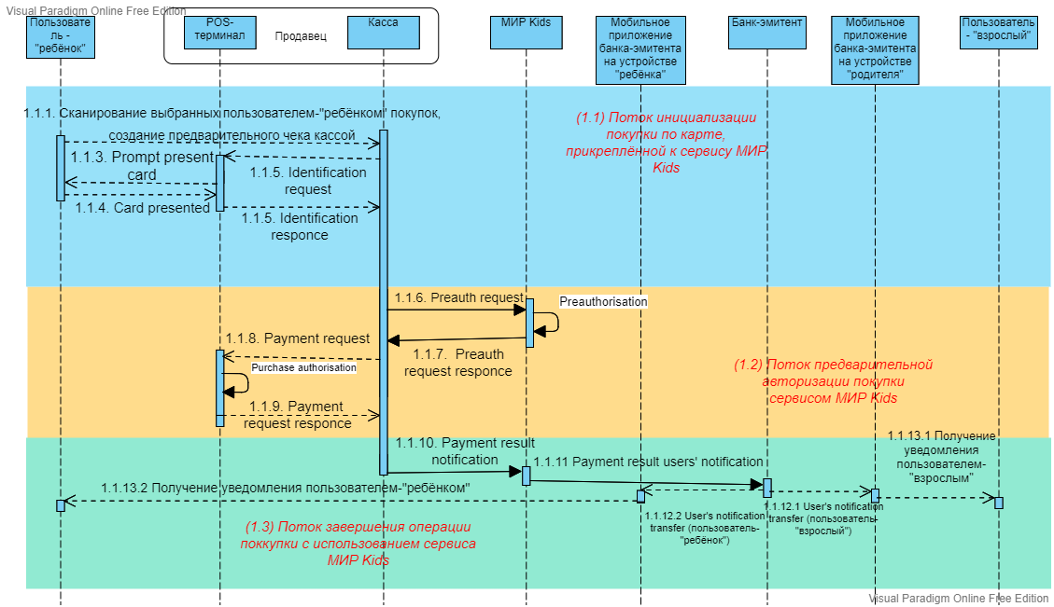

***Шаг 1.1.1 – Сканирование выбранных пользователем товаров, создание предварительного чека кассой. Пользователь-«ребёнок» → Касса***

Пользователь приносит товары на кассу, касса формирует на этом этапе предварительный чек.

Этот шаг определяется правилами и действиями обеих его сторон и к нему предъявляются только общие требования, описанные в п.3.1

***Шаг 1.1.2 – Identification request. Касса → POS-терминал***

Касса отправляет на POS-терминал предложение пользователю заплатить по обычному образцу.

Этот шаг определяется правилами и действиями обеих его сторон и к нему предъявляются только общие требования, описанные в п.3.1

***Шаг 1.1.3 – Prompt present card. POS-терминал → Пользователь-«ребёнок»***

POS-терминал предлагает пользователю провести оплату по обычному образцу, предоставив карту.

Этот шаг определяется правилами и действиями обеих его сторон и к нему предъявляются только общие требования, описанные в п.3.1

***Шаг 1.1.4 – Card presented. Пользователь-«ребёнок» → POS-терминал***

POS-терминал принимает от пользователя данные его карты, но не сразу начинает процесс авторизации оплаты.

**[Требование 005]**

POS-терминал обязан взять номер карты клиента и, не сохраняя его, передать в шаге 1.1.5 в кассу

***Шаг 1.1.5 – Identification response. POS-терминал → Касса***

POS-терминал отправляет в кассу идентификатор карты клиента.

**[Требование 006]**

Касса обязана не сохранять номер карты клиента, а сразу же передать его в MirKids.

***Шаг 1.1.6 – Preauth request. Касса → MirKids***

Касса запрашивает у MirKids проверку, является ли карта привязанной к MirKids, и, в случае, если карта детская, проводит предварительную авторизацию чека покупки.

***Шаг 1.1.7 – Preauth request response. MirKids → Касса***

MirKids возвращает кассе результат предварительной авторизации покупки.

MirKids обязан:

**[Требование 007]**

Разметить предварительный чек «авторизовано»/«неавторизовано», сложить коды авторизации всех товаров, если вышло больше нуля, отправить в кассу негативный MirResponse code и размеченный предварительный чек. Если карта не принадлежит системе MIrKids или сумма кодов авторизации всех товаров равна нулю, то MirResponse code – положительный, а предварительный чек не отправляется.

**[Требование 008]**

Если сумма вссех кодов авторизации товаров предварительного чека больше нуля, перейти на шаг 1.1.11 и передать сообщение с MirOperationResultNotification = 1 и предварительным размеченным чеком покупки, затем прервать текущую транзакцию.

***Шаг 1.1.8 – Payment request. Касса → POS-терминал***

Касса отправляет POS-терминалу приказ о проведении/прервании процесса покупки.

Этот шаг определяется правилами и действиями обеих его сторон и к нему предъявляются только общие требования, описанные в п.3.1

***Шаг 1.1.9 – Payment request response. POS-терминал → Касса***

POS-терминал возвращает кассе ответ о результате попытки проведении покупки.

Этот шаг определяется правилами и действиями обеих его сторон и к нему предъявляются только общие требования, описанные в п.3.1

***Шаг 1.1.10 – Payment result notification. Касса → MirKids***

Касса передает в MirKids результат проведения попытки оплаты покупки

MirKids обязан:

**[Требование 009]**

В случае негативного ответа о проведении попытки оплаты на шаге 1.1.11 передать в Банк-эмитент MirOperationResultNotification = 2 и окончательный неразмеченный чек покупки.

**[Требование 010]**

В случае позитивного ответа о проведении попытки оплаты на шаге 1.1.11 передать в Банк-эмитент MirOperationResultNotification = 0 и окончательный неразмеченный чек покупки.

**[Требование 011]**

В случае позитивного ответа о проведении попытки оплаты проанализировать установленные в ограничениях карты «цели» и отметить выполненные, при остатке денег, выделенных на «цель», и выполнении «цели», переместить этот остаток на ту часть счёта, которая указана специально для этого в свойстве цели. Сформировать элемент данных «Цели покупки».

***Шаг 1.1.11 – Payment result users’ notification. MirKids → Банк-эмитент***

MirKids отправляет в банк-эмитент клиента данные о результатах попытки проведения покупки.

Этот шаг определяется правилами и действиями обеих его сторон и к нему предъявляются только общие требования, описанные в п.3.1

***Шаг 1.1.12 – User’s result notification. Банк-эмитент → Мобильное приложение на устройстве клиента***

Банк-эмитент передаёт мобильным приложениям на устройствах пользователя-«взрослого» и пользователя-«ребёнка» данные о результатах попытки проведения покупки, переданные MirKids.

Этот шаг определяется правилами и действиями обеих его сторон и к нему предъявляются только общие требования, описанные в п.3.1

***Шаг 1.1.13 – Получение уведомления пользователем. Мобильное приложение на устройстве клиента → Пользователь***

Мобильное приложение на устройстве клиента уведомляет клиента о совершенной попытке покупки.

Мобильное приложение на устройстве клиента обязано:

**[Требование 011]**

Представить клиенту данные в удобной для него манере:

* Удалить завершенные «цели» из базы
* Изменить все данные о суммах на счету соответственно с их реальным уровнем
* В случае негативного результата попытки проведения покупки предоставить клиенту информацию о причине такого результата
  1. **Use-case 1.2**

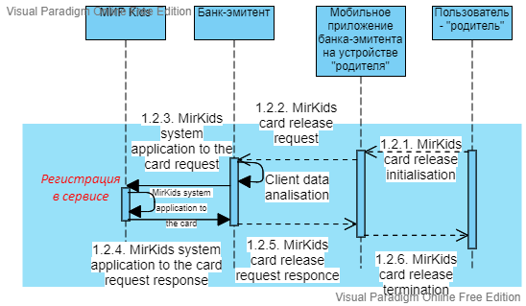

***Шаг 1.2.1 – MirKids card release initialisation. Пользователь-«родитель» → Мобильное приложение на устройстве «родителя»***

Пользователь подаёт заявку на выпуск детской карты МИР Kids.

Мобильное приложение банка-эмитента обязано:

**[Требование 012]**

Предоставить пользователю интуитивно понятный интерфейс для подачи заявки на выпуск детской карты МИР Kids

**[Требование 013]**

Запросить у клиента всю недостающую для выпуска новой детской карты МИР Kids информацию

Мобильное приложение банка-эмитента может:

**[Требование 014]**

Своевременно информировать клиента о возможности выпуска новой детской карты МИР Kids

***Шаг 1.2.2 – MirKids card release request. Мобильное приложение на устройстве «родителя» → Банк-эмитент***

Мобильное приложение банка-эмитента передаёт в банк-эмитент запрос на выпуск детской карты МИР Kids

Мобильное приложение банка-эмитента обязано:

**[Требование 015]**

Собрать у клиента всю недостающую для выпуска новой детской карты МИР Kids информацию после затребования банком-эмитентом.

Банк-эмитент обязан:

**[Требование 016]**

После получения заявки на выпуск детской карты МИР Kids затребовать у клиента через мобильное приложение или любую другую связь с клиентом все необходимые для выпуска новой карты данные.

**[Требование 017]**

После получения сообщения поставить клиента в очередь на рассмотрение заявки на оформление детской банковской карты МИР Kids.

**[Требование 018]**

После рассмотрения заявки на выпуск новой детской карты Мир Kids при положительном решении о выпуске перейти к шагу 1.2.3, в случае негативного решения – к шагу 1.2.6

***Шаг 1.2.3 – MirKids card release initialisation. Банк-эмитент → МИР Kids***

После обработки сведений о пользователя в случае положительного решения о выпуске новой детской карты МИР Kids банк-эмитент запрашивает у МИР Kids выпуск новой карты.

Этот шаг определяется правилами и действиями обеих его сторон и к нему предъявляются только общие требования, описанные в п.3.1

***Шаг 1.2.4 – MirKids card release initialisation. МИР Kids → Банк-эмитент***

МИР Kids возвращает в банк-эмитент решение о создании новой детской карты МИР Kids и

***Шаг 1.2.5 – MirKids card release initialisation. Банк-эмитент → Мобильное приложение на устройстве «родителя»***

Банк-эмитент передаёт в мобильное приложение ответ-решение на заявку на выпуск детской карты МИР Kids

Этот шаг определяется правилами и действиями обеих его сторон и к нему предъявляются только общие требования, описанные в п.3.1

***Шаг 1.2.6 – MirKids card release initialisation. Мобильное приложение на устройстве «родителя» → Пользователь-«родитель»***

* 1. **Use-case 1.3**

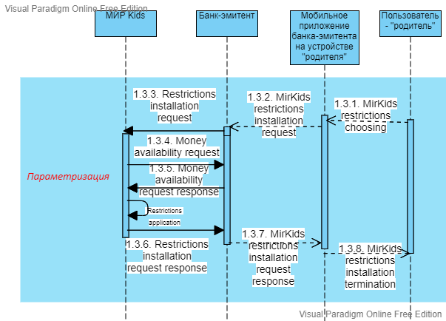

***Шаг 1.3.1 – MirKids card release initialisation. Пользователь-«родитель» → Мобильное приложение на устройстве «родителя»***

Пользователь устанавливает желаемые ограничения в мобильном приложении.

Мобильное приложение банка-эмитента обязано:

**[Требование 012]**

Предоставить пользователю интуитивно понятный интерфейс для установления ограничений.

***Шаг 1.3.2 – MirKids card release request. Мобильное приложение на устройстве «родителя» → Банк-эмитент***

Мобильное приложение банка-эмитента передаёт

***Шаг 1.3.3 – MirKids card release initialisation. Банк-эмитент → МИР Kids***

***Шаг 1.3.4 – MirKids card release initialisation. МИР Kids → Банк-эмитент***

***Шаг 1.3.5 – MirKids card release initialisation. Банк-эмитент → Мобильное приложение на устройстве «родителя»***

***Шаг 1.3.6 – MirKids card release initialisation. Мобильное приложение на устройстве «родителя» → Пользователь-«родитель»***

***Шаг 1.3.7 – MirKids card release initialisation. Банк-эмитент → Мобильное приложение на устройстве «родителя»***

***Шаг 1.3.8 – MirKids card release initialisation. Мобильное приложение на устройстве «родителя» → Пользователь-«родитель»***

* 1. **Use-case 2.1**

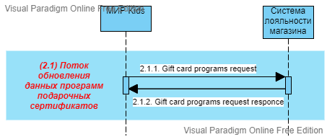

* 1. **Use-case 2.2**

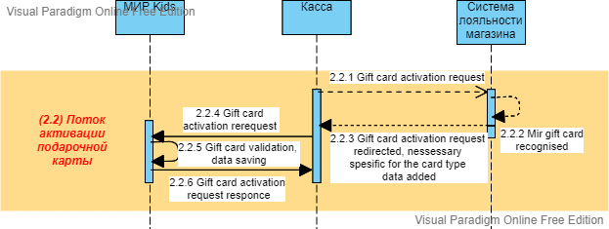

* 1. **Use-case 2.3**

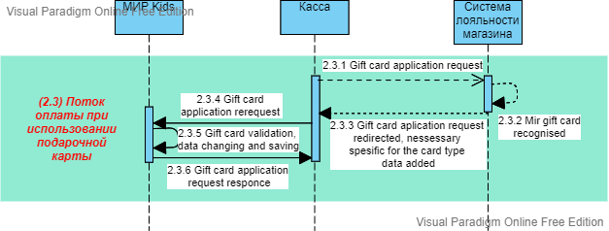

1. **Правила применения элементов бизнес-данных в сообщениях**
   1. **Use-case 1.1**

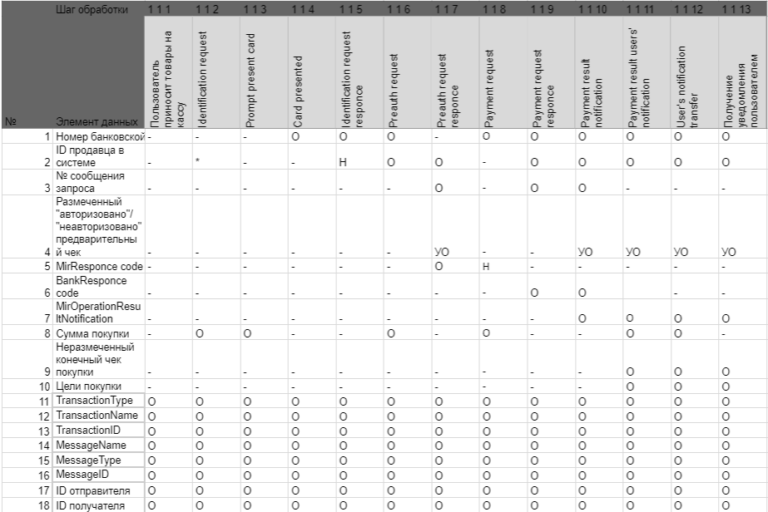

* 1. **Use-case 1.2**

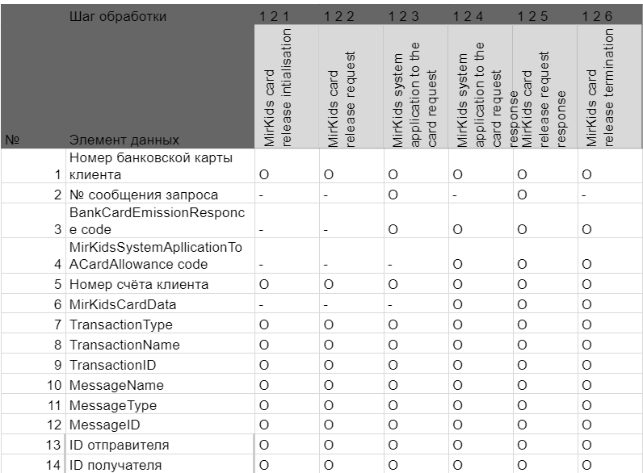

* 1. **Use-case 1.3**

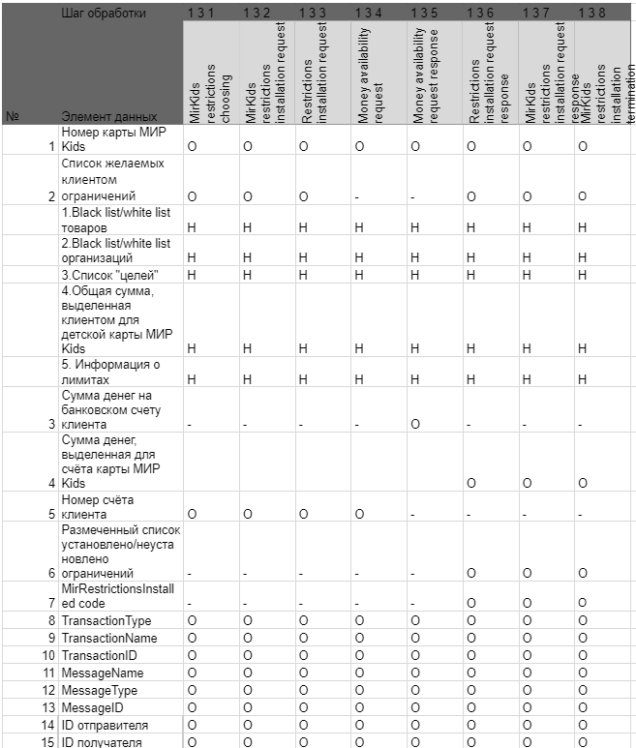

* 1. **Use-case 2.1**

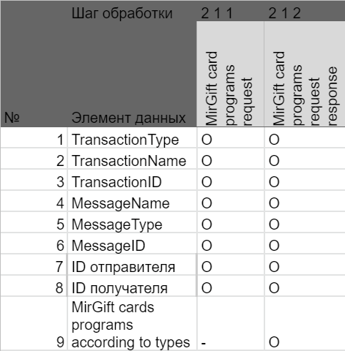

* 1. **Use-case 2.2**

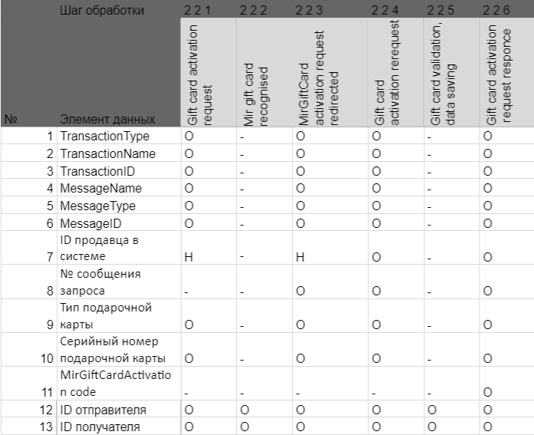

* 1. **Use-case 2.3**

